石林县针对新型冠状病毒感染肺炎
疫情期间全县运输企业复工复产
及防疫工作开展联合检查

2月25日，县应急局（县安委办）联合县公安局交警大队（县交安委）、县疾控中心、县运管分局等部门组成检查组，针对新型冠状病毒感染肺炎疫情期间全县运输企业复工复产及防疫工作开展联合检查。本次检查，旨在指导和督促全县运输企业切实、有效的执行各级政府下达的有关疫情期间企业复工复产工作要求，对有困难的企业提供政策解读和物资供给，针对未按要求擅自复工复产或防疫工作落实不到位的企业进行责令停产和处罚。本次检查的运输企业有：石林县客运站、云南昆明交通集团石林汽车运输有限公司和石林县畅达货运有限公司。检查过程中，检查组对各家运输企业做了如下要求：一是复工复产和疫情防治要两手抓、两手都要硬，做到既有序复工，又严防疫情；二是要防止思想上麻痹大意，持续加强对此次疫情的重视程度，认真执行有关政策要求；三是要加强宣传教育，特别是针对跨省、跨市运输路线上的驾驶员，要做好自我防护和车辆定期消毒；四是针对客运企业，要做好旅客登记工作，要求乘车旅客如实填写个人信息，进出站设置体温检测岗，出现疑似病人及时隔离、上报，针对中途上下车旅客，做好记录备案。

石林彝族自治县应急管理局
2020年2月25日

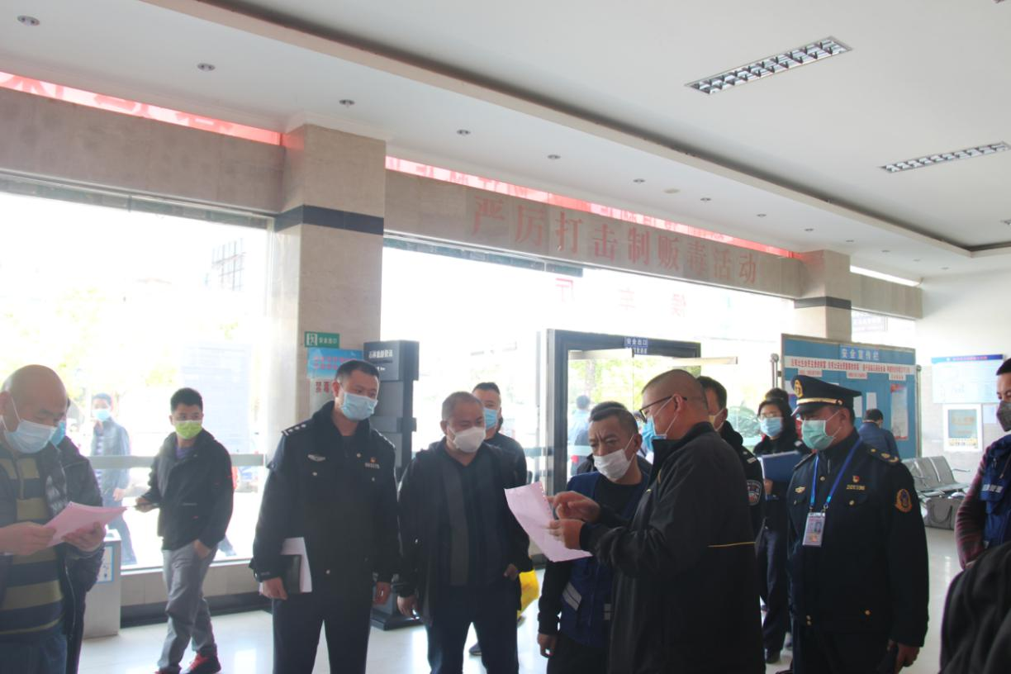
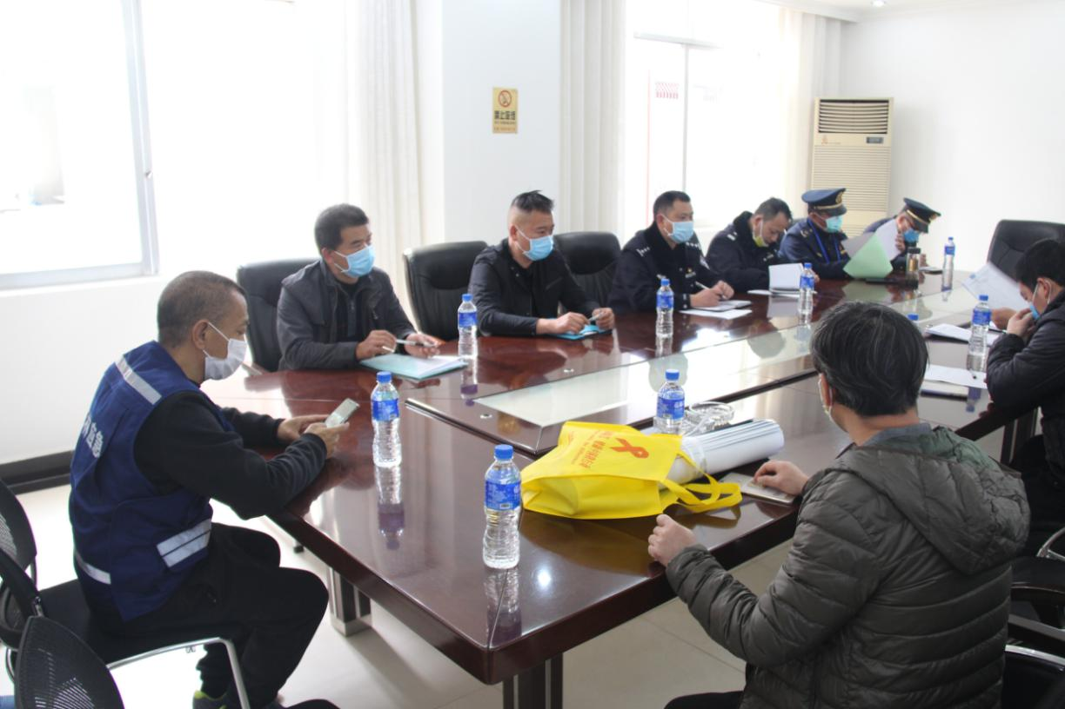
到县客运站检查复工复产及防疫工作
到县客运站检查复工复产及防疫工作
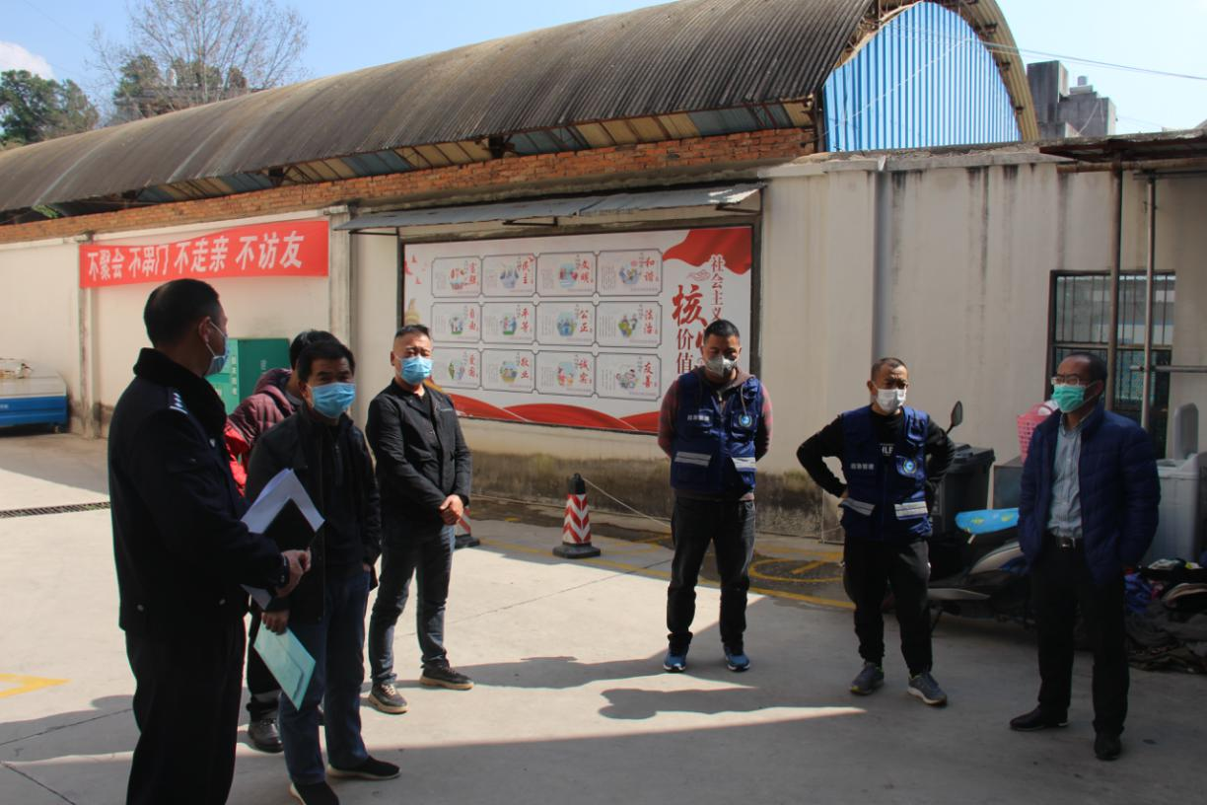
到云南昆明交通集团石林汽车运输有限公司
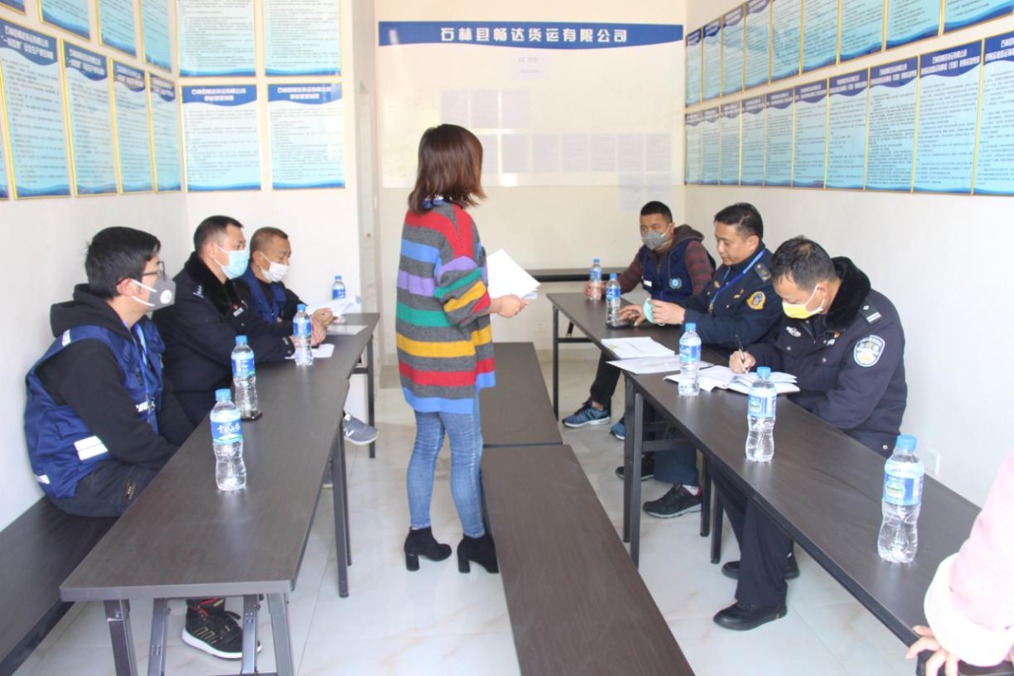
检查复工复产及防疫工作
到石林县畅达货运有限公司检查复工复产及防疫工作

